该文章由微信公众号文章搜索助手导出，点我免费下载
都闪开，这才是我想要的520礼物！
原创 洪洪 洪胖胖

2018-05-14


救命！！！
这是来自单身狗的呐喊！
一年365天，为什么会有那么多个情人节？
2月14日，情人节。
3月14日，白色情人节。
5月20日，竟然还有个网络情人节！
这让母胎单身的我，情何以堪……

最最过分的是，还有男粉丝在后台问我：
520送什么礼物，
能让女朋友感受到“我爱你”？
真的很想回答：

我
不
知
道
，
我
没
收
过
，
走
好
不
送
。

唉，但谁让我是你们的贴心小闺蜜呢？
我找了几个女生，
采访她们“感受到男朋友满满爱意的礼物”。
没想到的是，
这变成了一场吐槽大会，哈哈哈！



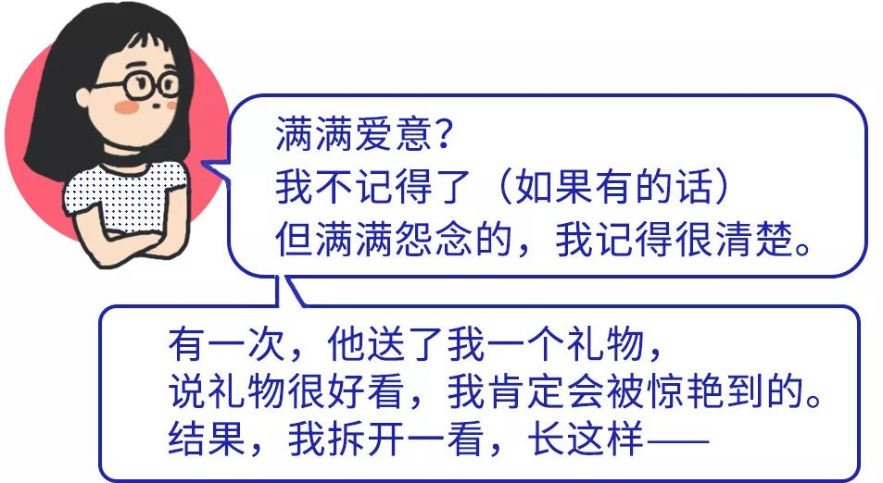
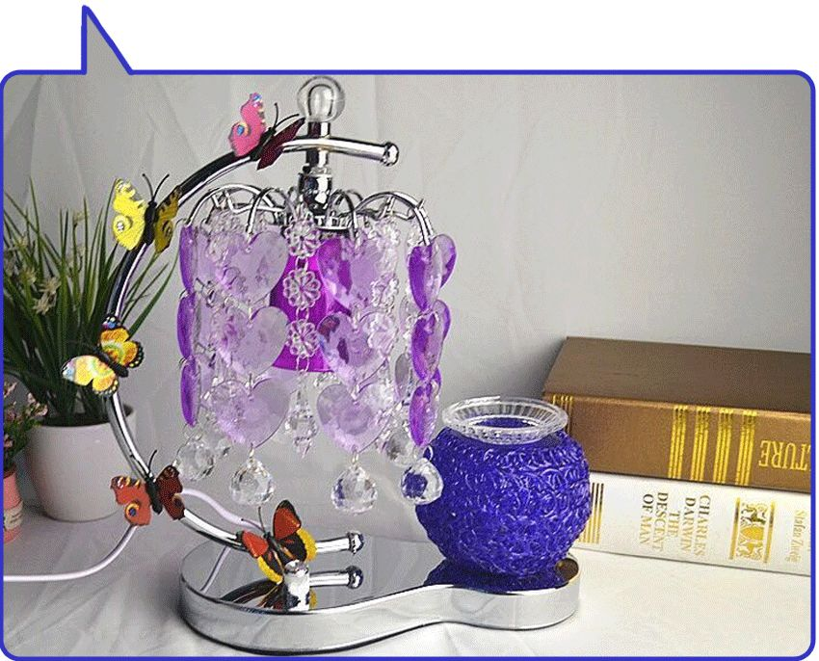
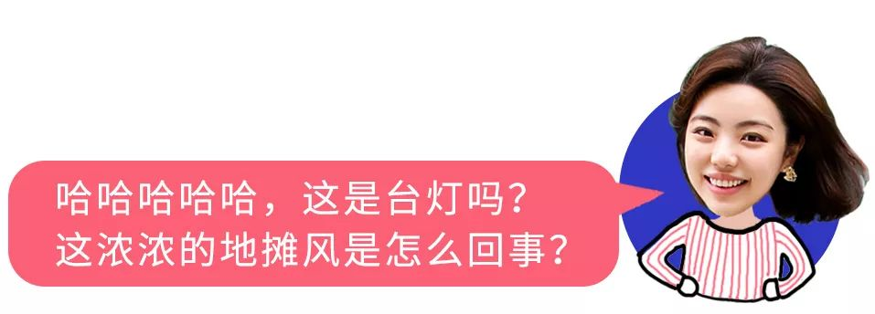

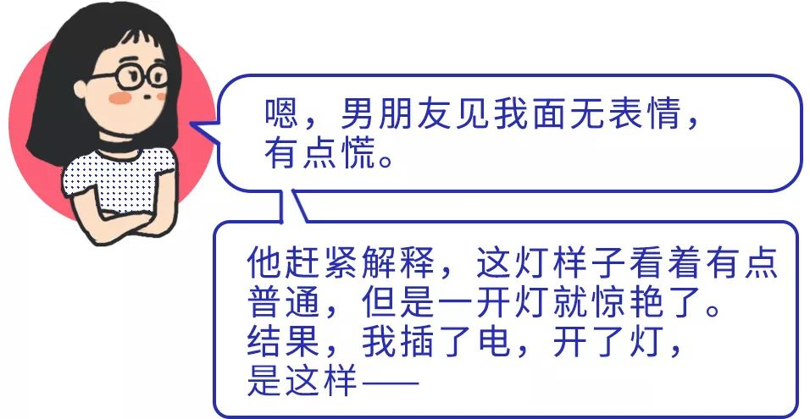
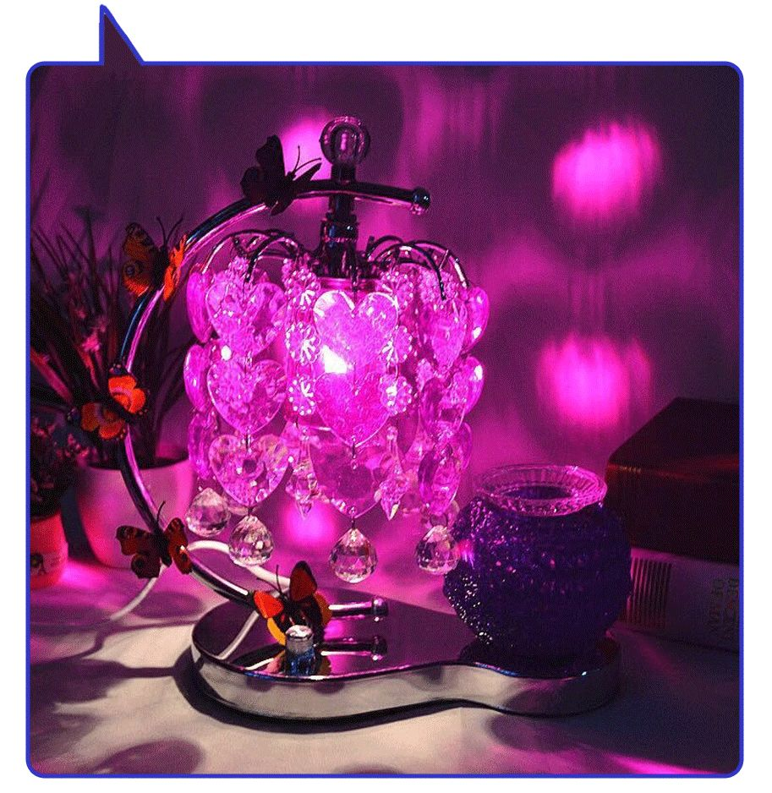
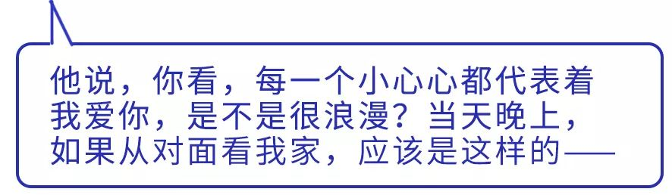
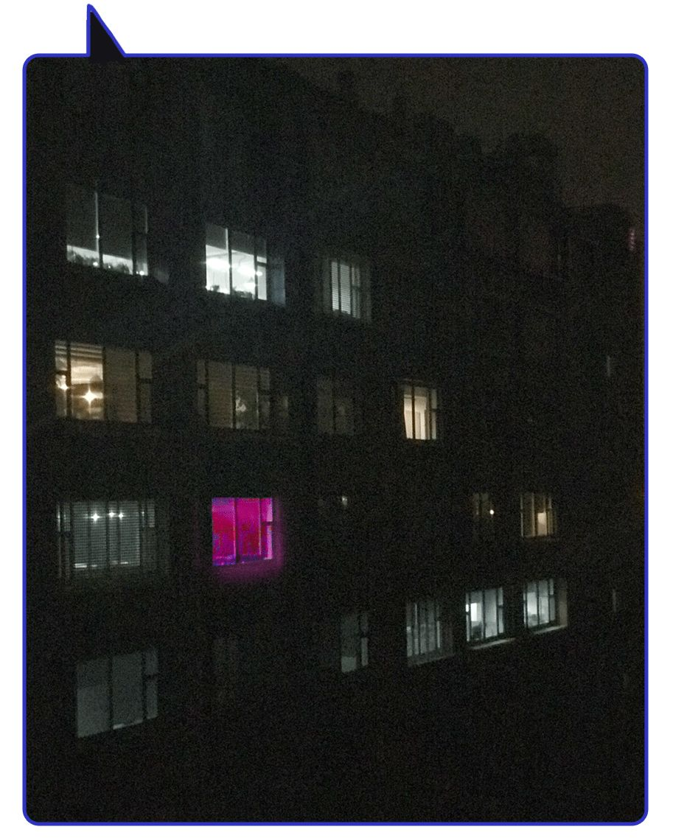



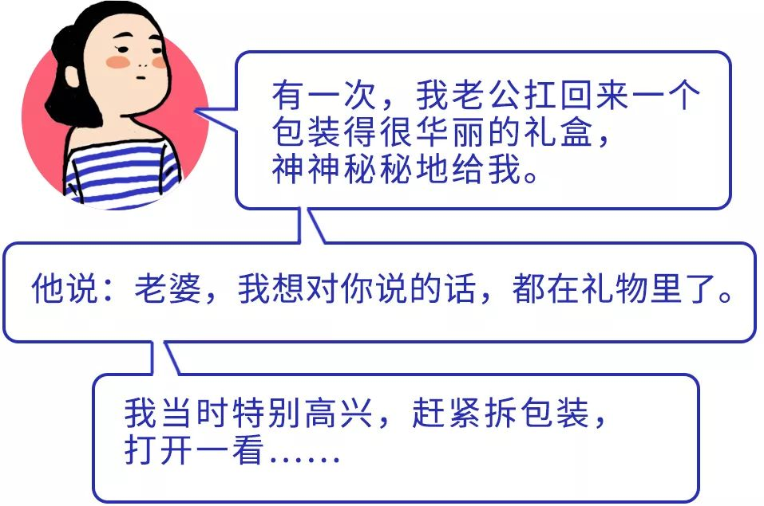
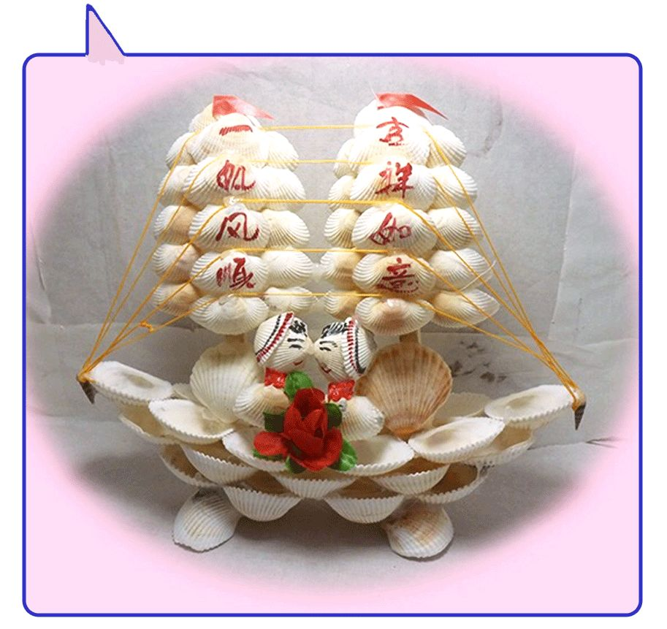
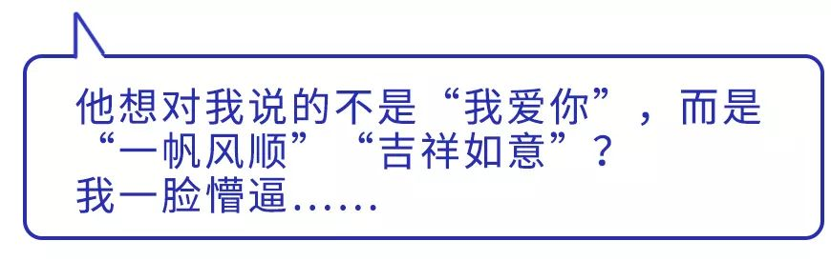


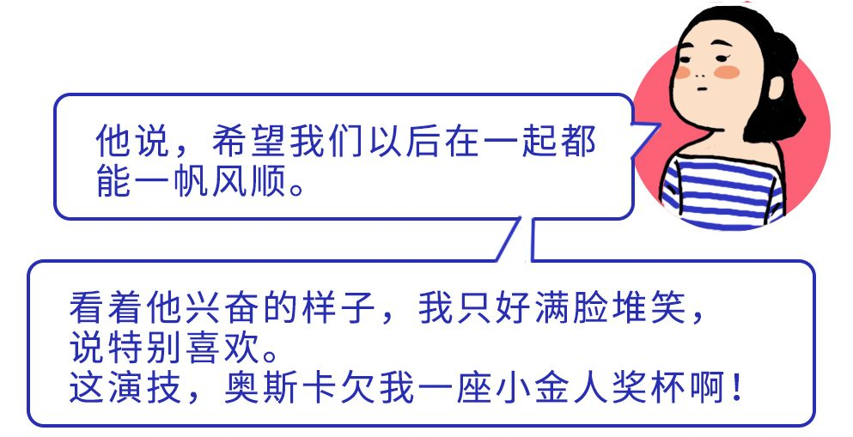



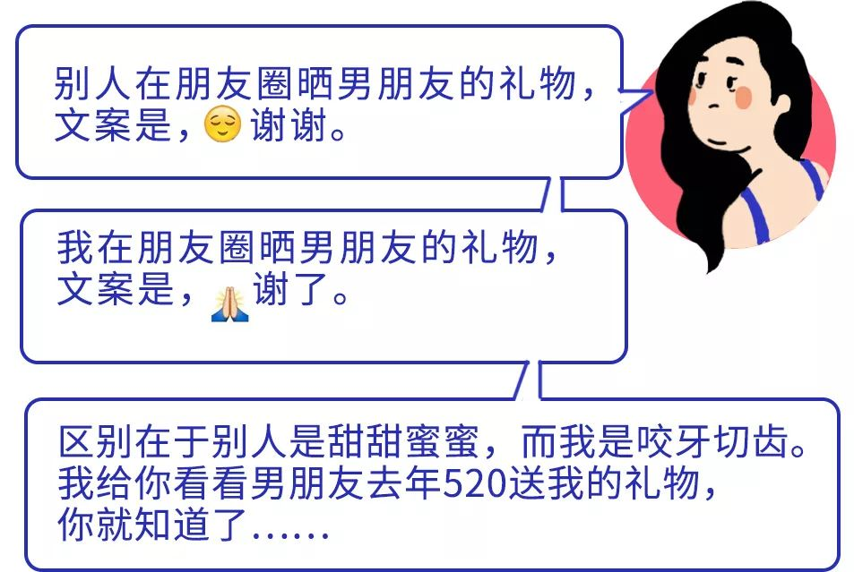
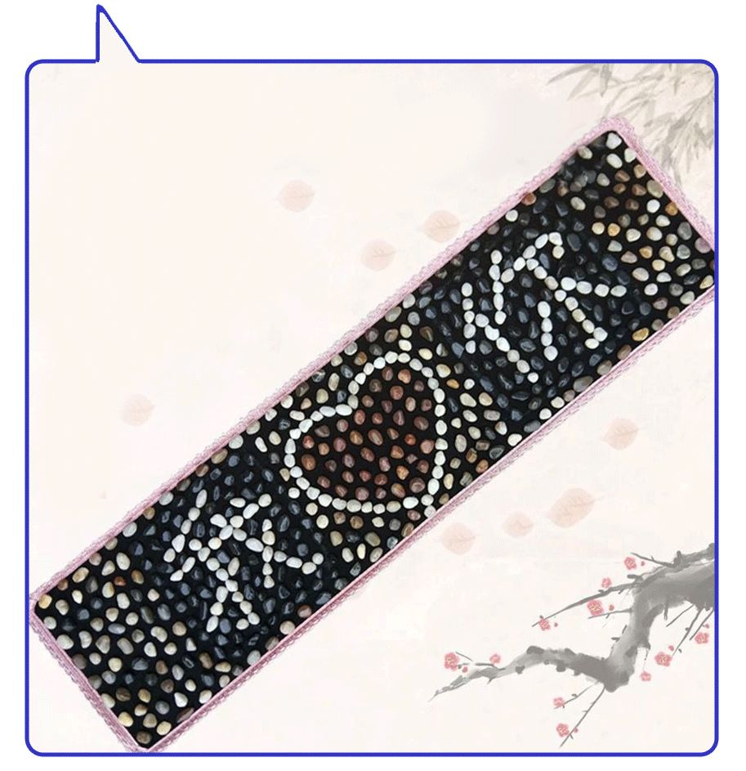



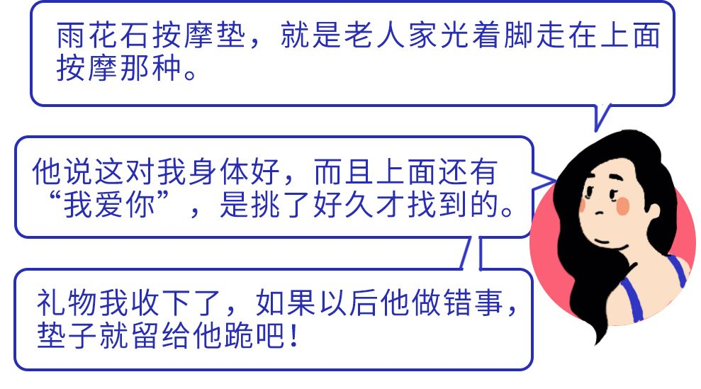

采访完以后，
身为单身狗的我心情非常愉悦。
收到这些礼物，
真的是又好气又好笑。
男生选礼物的脑回路实在太神奇了！
那520送什么礼物，
才能让女朋友感受到“我爱你”呢？
看看下面这些吧！

洪洪小提示

下面推荐的品牌，
我放的都是旗舰店链接，
方便大家找，比较有保障。
关于价格，大家完全可以多比比价哈。

01

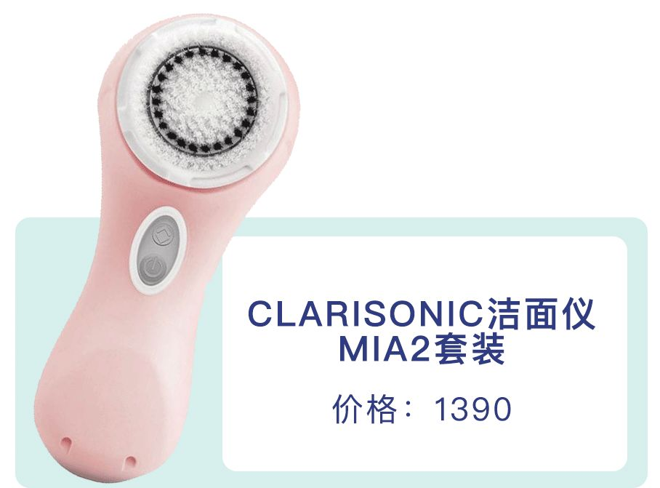

链接：￥j76J0u5jzJw￥
（复制整条链接，然后打开手机淘宝就可以）

每天下班回家好累！
只想躺在床上！
根本不想卸妆！
以上想法，女生都会非常共鸣。
所以在偶像剧《我可能不会爱你》中，
男主李大仁帮女主卸妆的片段，
苏晕了万千少女。
但在真实中，让男生给女朋友卸妆，
感觉分分钟会让女朋友毁容，哈哈。
所以，不如送她一个快速卸妆的洗脸刷吧。
这个套装有三个刷头，蛮实用的。

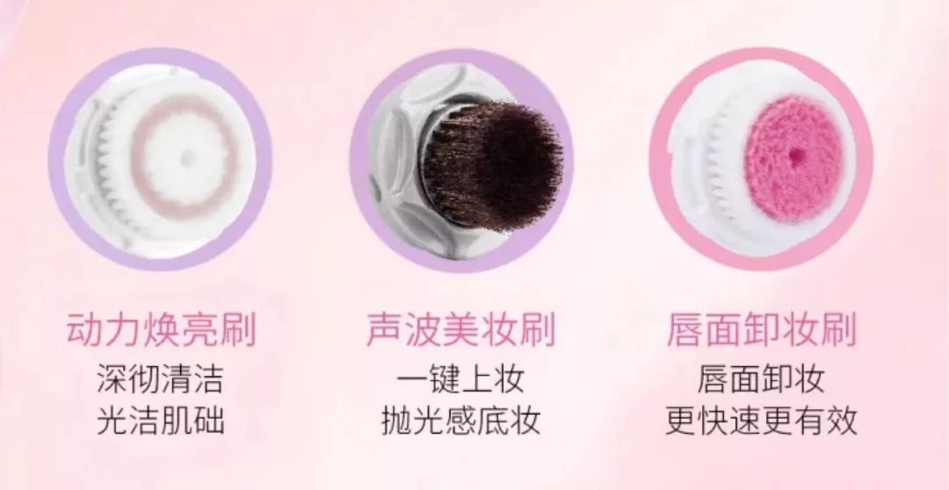

洗脸刷我用了很久，跟电动牙刷一样，
用了就回不去了，
只要没用，就觉得脸洗不干净。
一般的淡妆，用手打一下卸妆洗面奶，
闭着眼用洗脸刷转一圈就OK了。
每天加班回到家，
我感觉它就是我的李大仁！

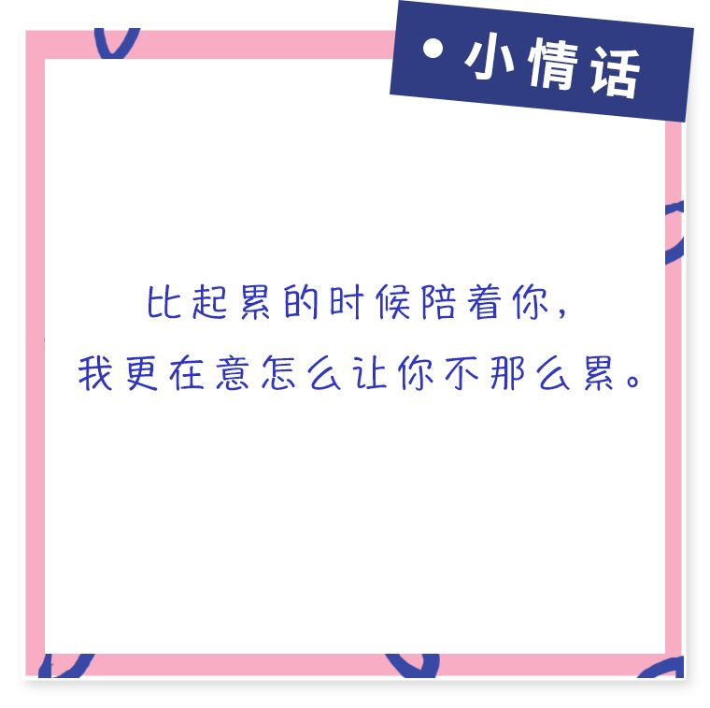

02

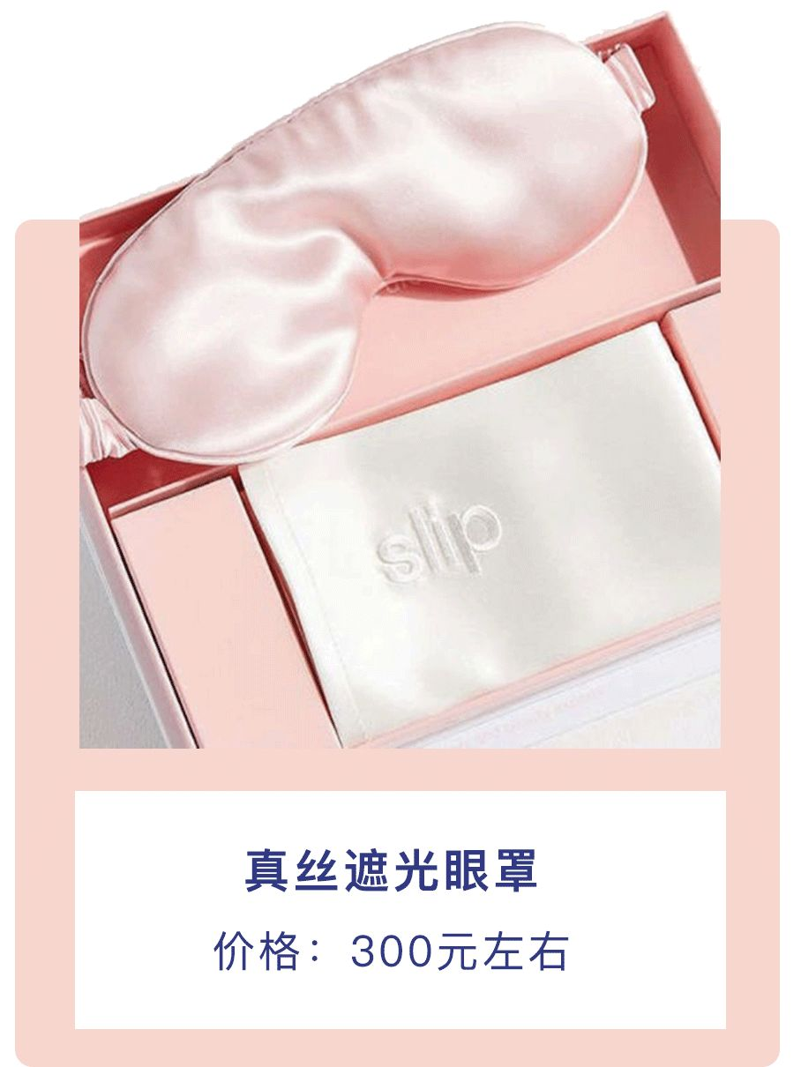

购买：没有旗舰店，
可以找代购，或者电商平台

Slip的真丝眼罩是一个澳洲品牌，
主打 “一边睡觉一边抚平眼周细纹” 的功效。
想偷懒的心，一下子就击中了！
有什么比睡着就能变美更让人心动，
这才是让女朋友睡真正的美容觉啊！

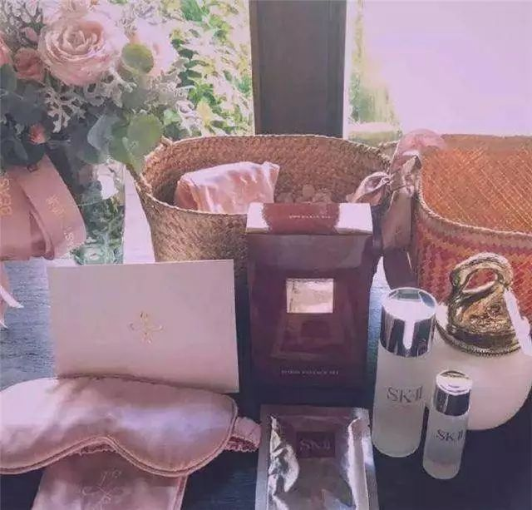

之前在林心如和霍建华的婚礼上，
伴手礼中就有Slip 眼罩，
是送给来参加婚礼的朋友们。
当礼物虽然小，但很能拿出手。
如果预算足够的话，
还有同款的枕套可以买哦，
代购大概600块。
睡在真丝枕套上，
能减少脸部的摩擦，预防皱纹哦！

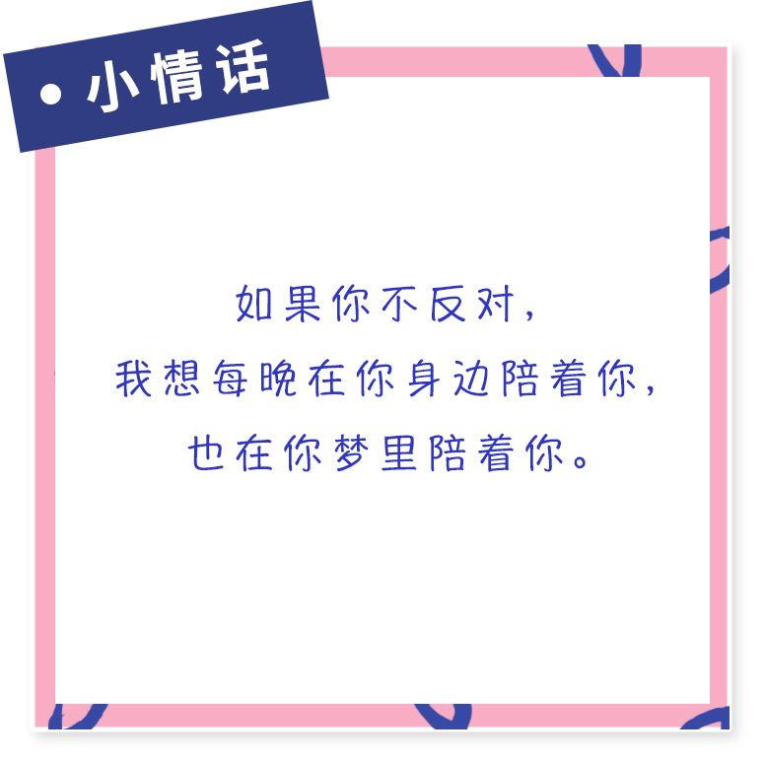

03

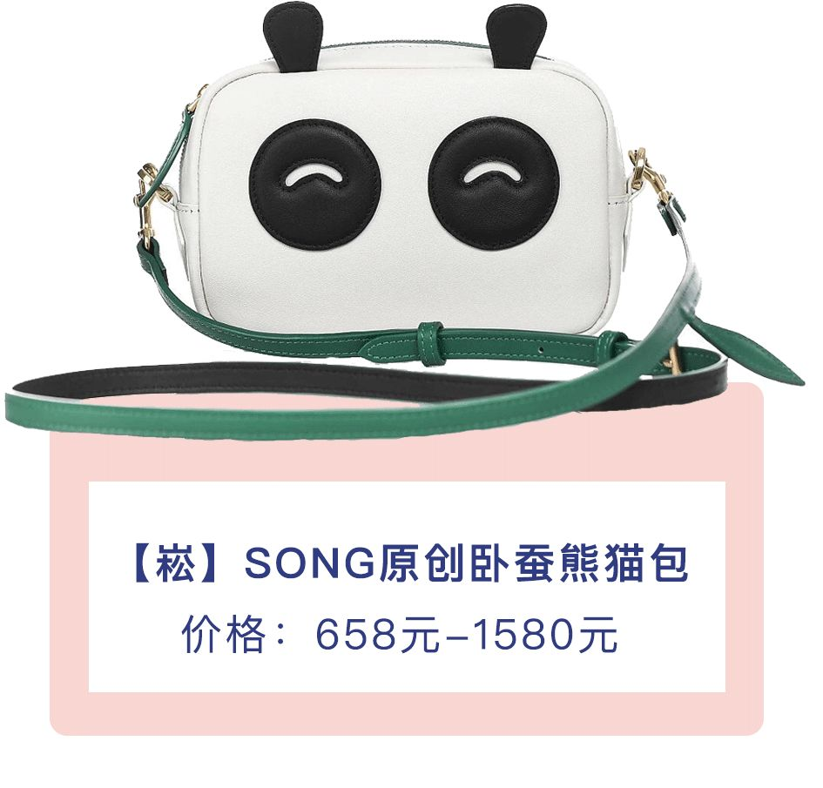

链接：￥16Aw0u5dZEn￥
（复制整条链接，然后打开手机淘宝就可以）

女生最无法拒绝的元素是什么？
绝对是萌！
这些笑眯眯盯着你看的熊猫包包，
萌翻少女心有木有！
这个熊猫包出自一个
我新发现的国产原创品牌【崧】。
它家擅长加入东方元素，
像竹叶，祥云，还有我们的国宝熊猫！
是不是以为那么可爱的包，
得穿童装才能搭配？
哈哈哈，只要衣服和包包同色系就OK。
哪怕是最爱成熟风的女生，
都不会拒绝不经意流露出的可爱感。

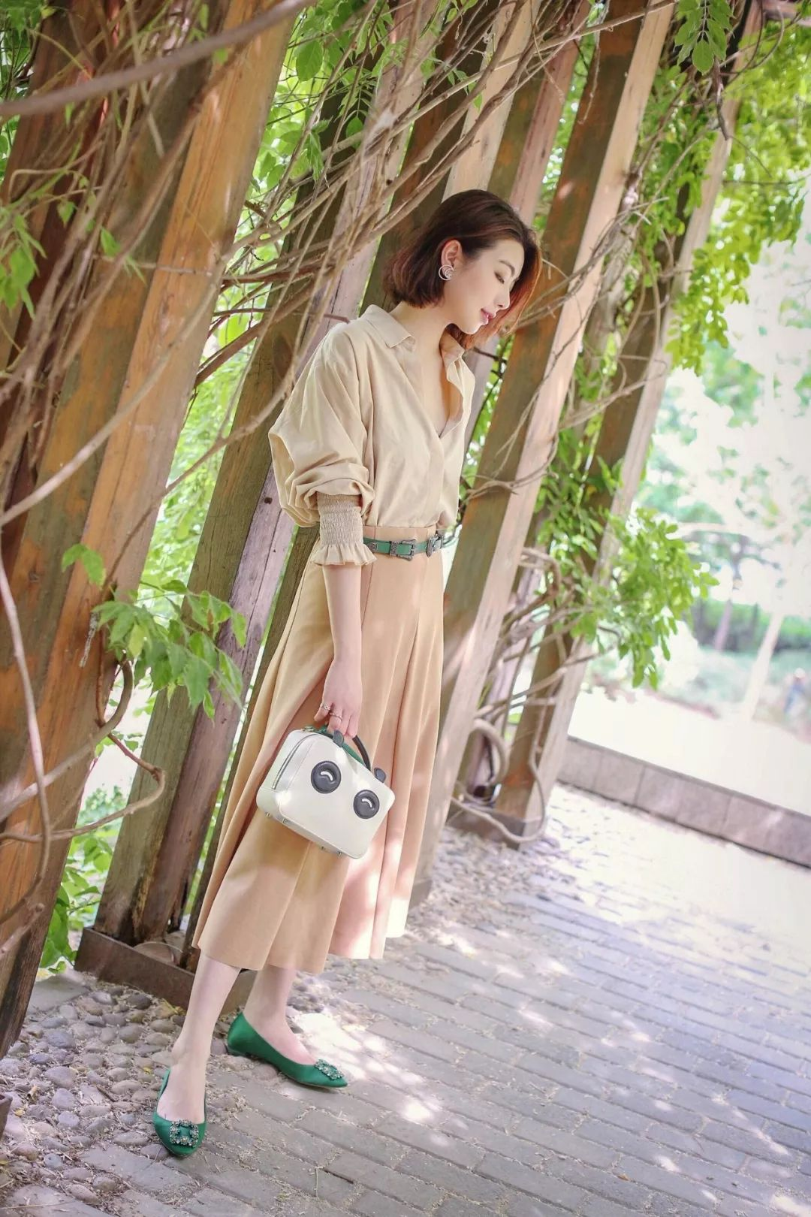
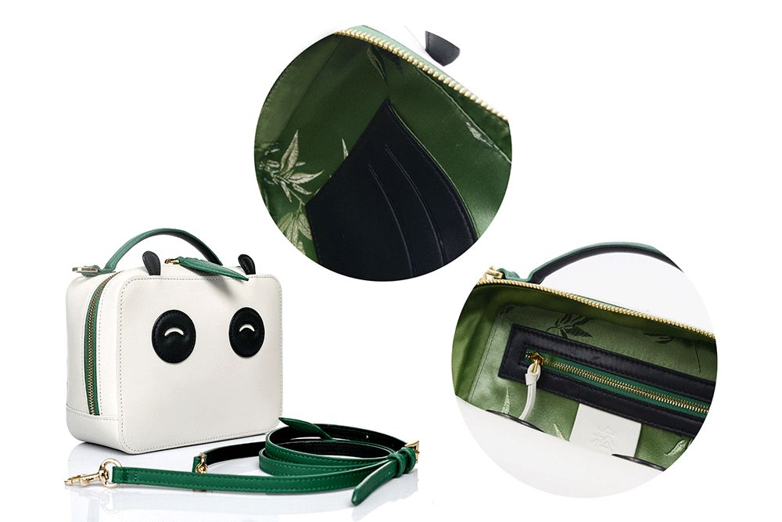

它家的包包都用进口真皮，
据说是大牌包级别的皮，
内里是独特的竹子织锦缎面。
我拿在手里闻着，确实有好皮的香味。
ZARA这些牌子的人造革包都要四五百，
买个真皮的更划算，还不容易撞包。
它家的包经常都是秒光，
想当礼物的话，就要赶紧买了。

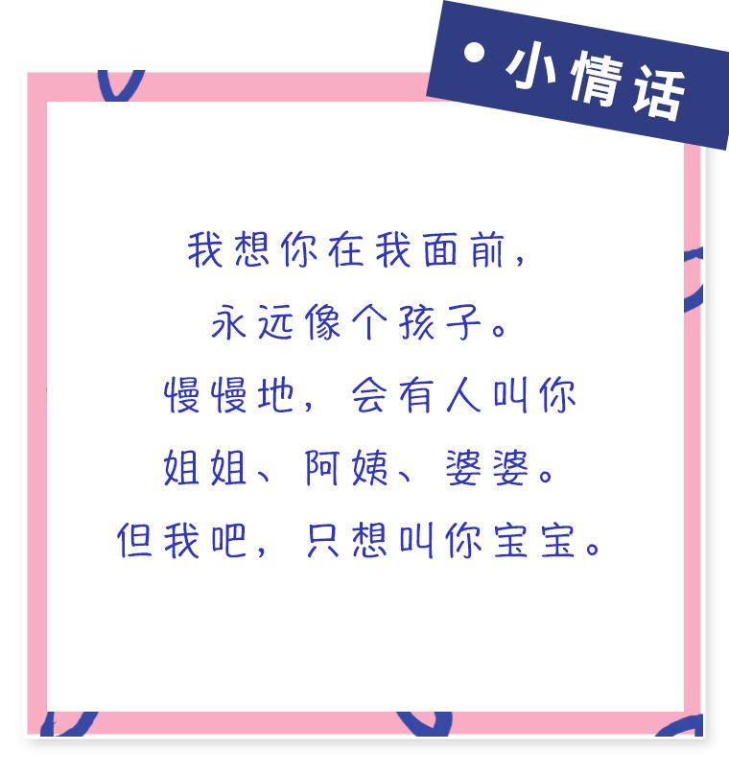

04

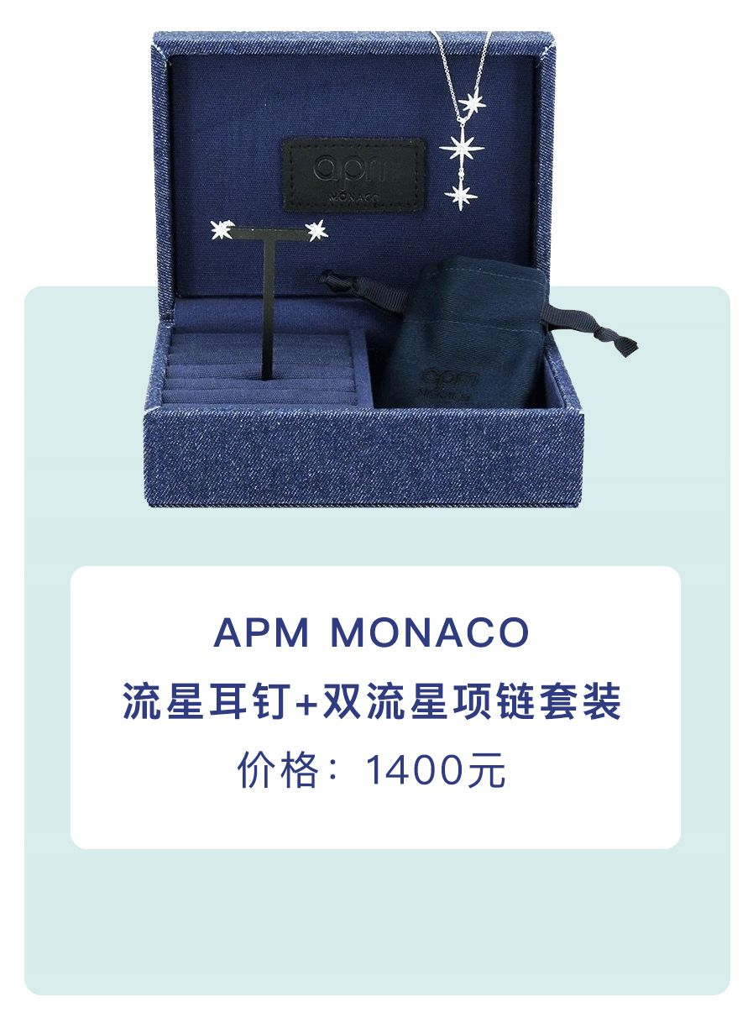

链接：￥xJIF0uUJLHE￥
（复制整条链接，然后打开手机淘宝就可以）

APM Monaco是一个摩洛哥的老牌饰品，
有人以为很小众，
其实超级多明星戴过这个牌子的饰品。
Angelababy，周迅，周冬雨，杨幂……
数都数不过来啊！
“明星同款”这个标签都会让女生心动一下。
这个品牌真挺不错的。
全部饰品的设计又潮又好看，
就算盲选也不会被女朋友diss品味差。
我特别推荐六芒星系列，
算是这个牌子的经典款了。
六芒星耳钉是迪丽热巴最爱，哈哈。



APM的材质是银，
老牌的工艺绝对不会差，
当礼物完全不会LOW。
我在旗舰店看到它们
有一个耳环+项链的套装，
挺适合当礼物。
如果觉得价格有点高，
可以单独选项链，或者耳环。

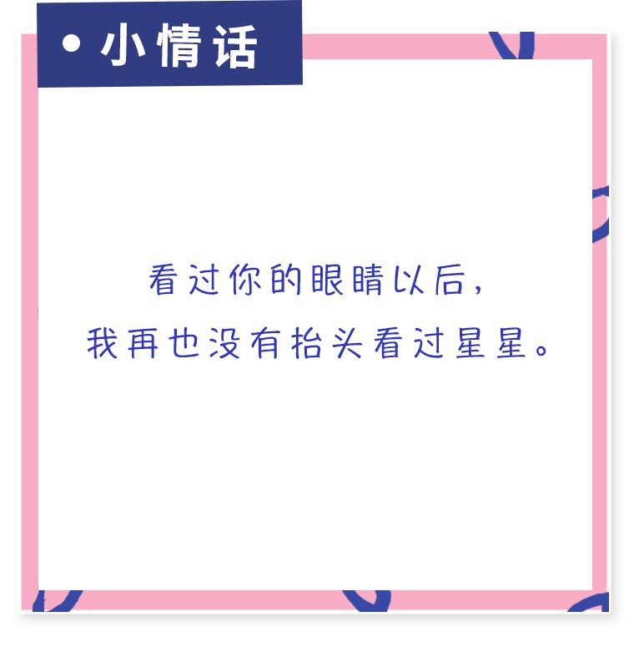

05

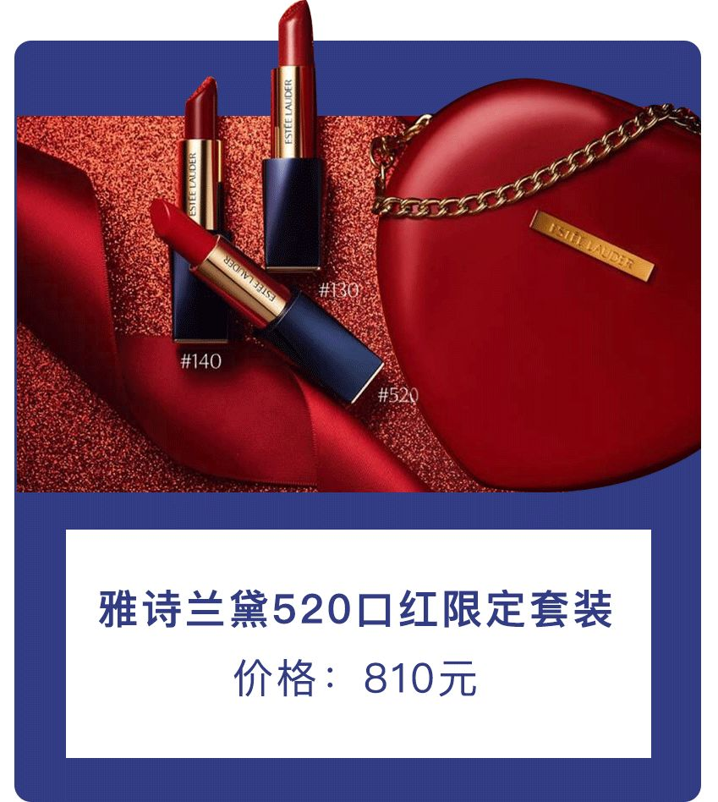

购买：线下专柜

男生是不是一想到送口红就肝颤？
到口红柜台前就跟个色盲似的！
不怕不怕，买口红套装就可以~
雅诗兰黛出了个520口红限定套装，
有三支口红+一个红色心型包包。
口红的型号是520，013，014，
我从这一串数字里，又被虐狗了。
色号分别是正红，枫叶红和复古暗红，
都是对女生来说，特别实用的颜色。

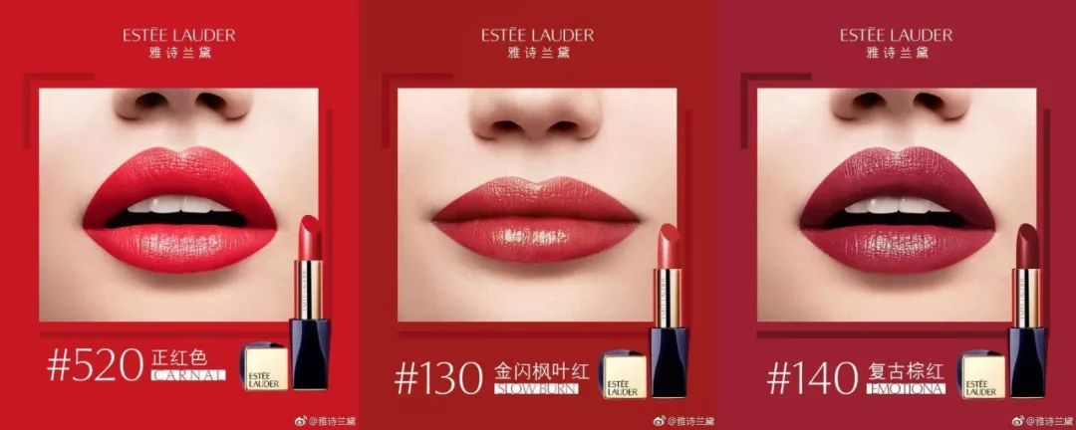

但听说超难抢的，
这个心型包包只有线下专柜有，
还限定，只有几个。
如果能抢到送给女朋友，
晒朋友圈肯定超有面子。
在专柜抢不到有心型包包套装的话，
可以在官网上买这三支口红，
自己再配个花盒也可以哦。

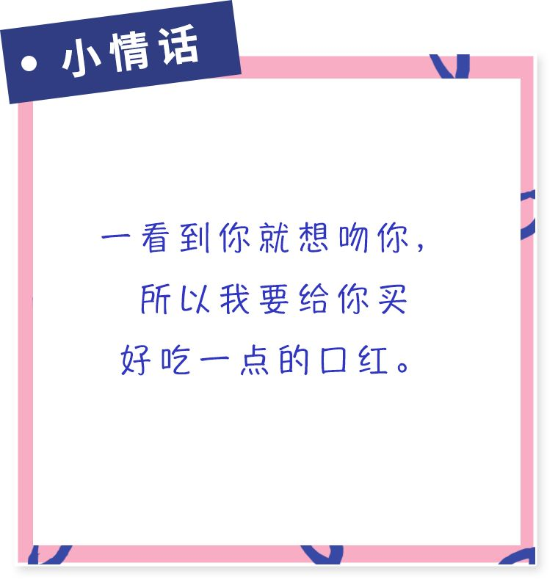

/
女生都喜欢收礼物，
但女生不是时时刻刻都想让你送礼物。
其实我们在意的，
是男朋友对我们的态度，
是有没有在意我们需要什么。
唉，我一个单身狗为什么会知道那么多！

小伙伴们，
你们都收过男朋友送的什么礼物呀？
开心的，惊喜的，或者想吐槽的礼物，
都可以在留言里和我分享哦！


